京汉新城社区委员会学习记录
时间 | 2023年6月2日 | 地点 | 社区
主题 | 扎实抓好主题教育 为奋进新征程凝心聚力
参加人员 | 社区党员及干部
主持人 | 汪洋 | 记录人 | 苏哲
摘 要
2023年6月2日，京汉新城社区组织全体社区干部学习习近平新时代中国特色社会主义思想主题教育工作会议上的重要讲话之扎实抓好主题教育，为奋进新征程凝心聚力。
会议强调，开展这次主题教育，根本任务是坚持学思用贯通、知信行统一，把新时代中国特色社会主义思想转化为坚定理想、锤炼党性和指导实践、推动工作的强大力量，使全党始终保持统一的思想、坚定的意志、协调的行动、强大的战斗力，努力在以学铸魂、以学增智、以学正风、以学促干方面取得实实在在的成效。要凝心铸魂筑牢根本，教育引导广大党员、干部经受思想淬炼、精神洗礼，坚定对马克思主义的信仰、对中国特色社会主义的信念、对实现中华民族伟大复兴中国梦的信心，弘扬伟大建党精神，务必不忘初心、牢记使命，务必谦虚谨慎、艰苦奋斗，务必敢于斗争、善于斗争，筑牢信仰之基、补足精神之钙、把稳思想之舵。要廉洁奉公树立新风，教育引导广大党员、干部增强纪律意识、规矩意识，持续纠治“四风”，把纠治形式主义、官僚主义摆在更加突出的位置，做到公正用权、依法用权、为民用权、廉洁用权，推动形成清清爽爽的同志关系、规规矩矩的上下级关系、亲清统一的新型政商关系，当好良好政治生态和社会风气的引领者、营造者、维护者。

图一：大家认真学习中
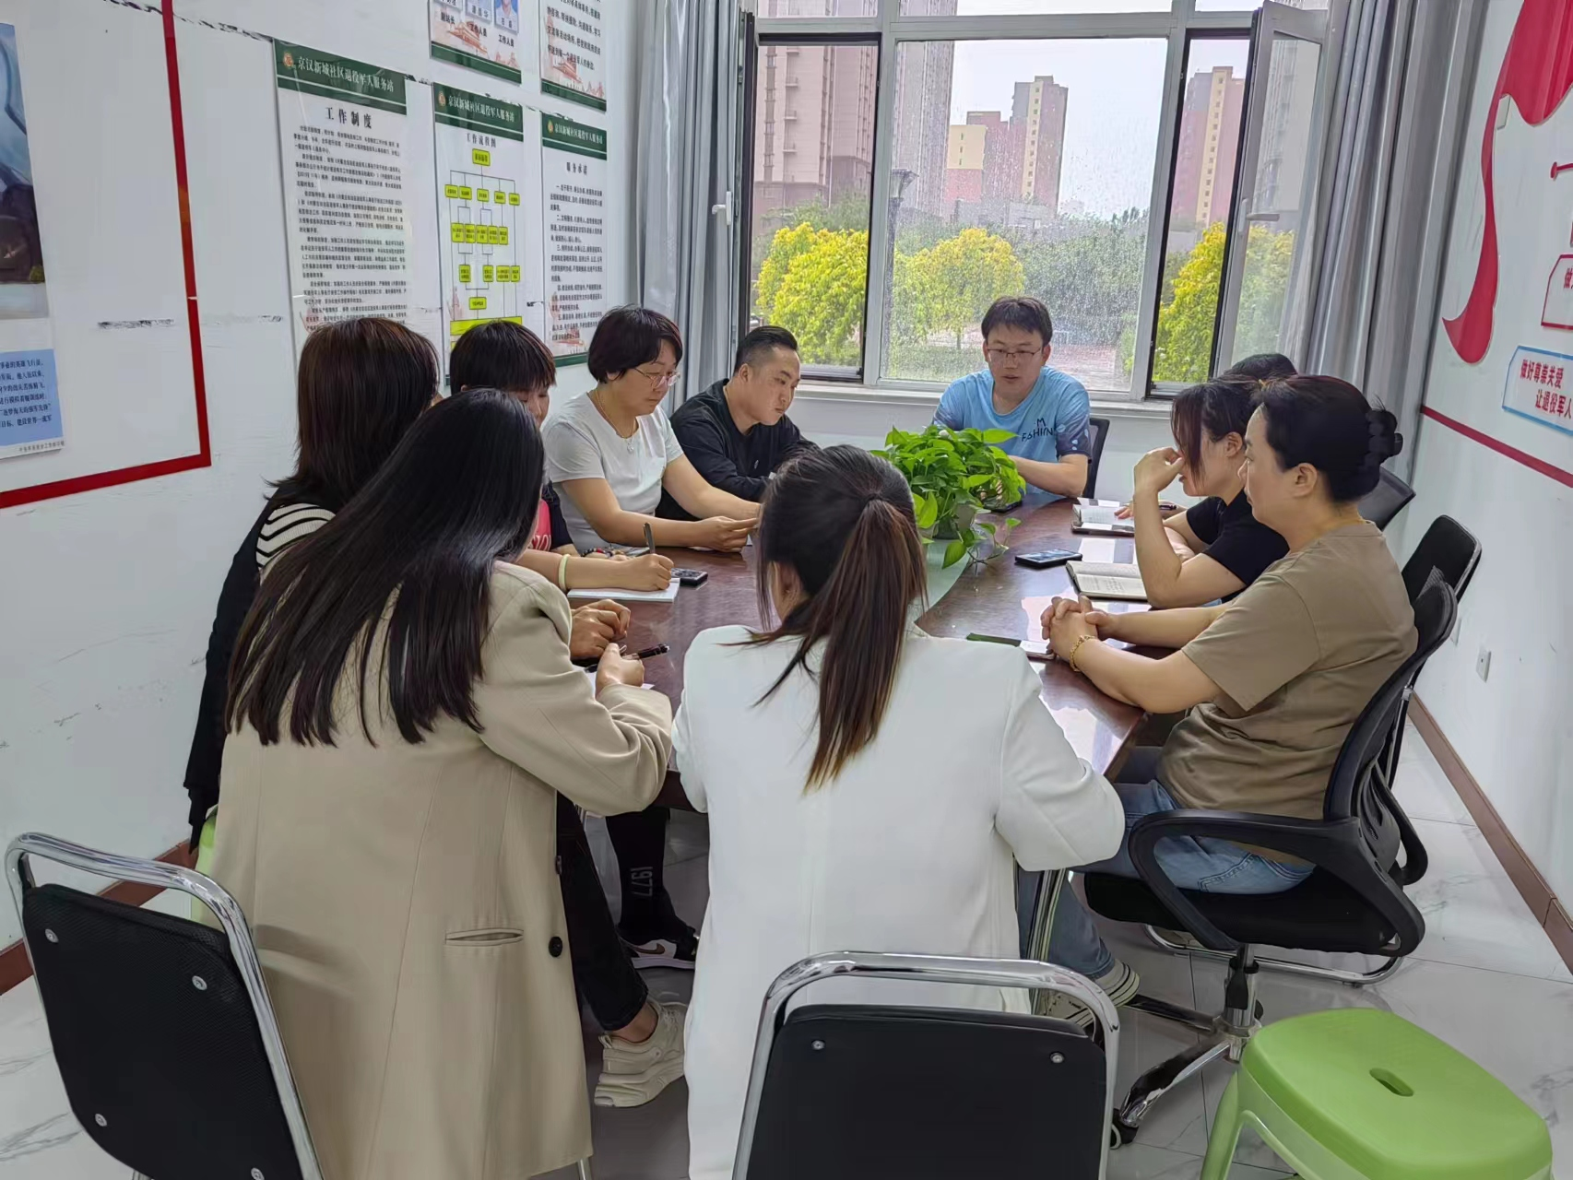

图二：大家认真学习中
